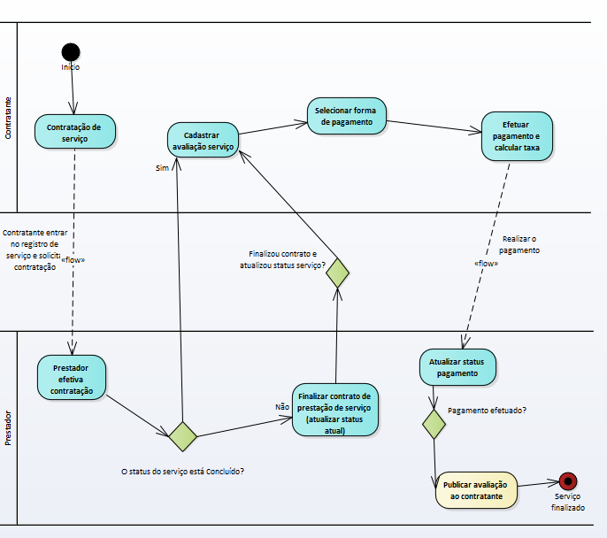

**Contratante**

**Selecionar forma de pagamento**

**Contratação de**

servico

**Cadastrar avaliação serviço**

**Efetuar pagamento e calcular taxa**

Sim

/

Contratante entrar

no registro de I serviço e soliciti flows

**contratação**

1 1 flow

**Realizaro pagamento**

**Finalizou contrato e atualizou status serviço?**

**Atualizar status**

**pagamento**

**Prestador**

**efetiva contratação**

**Finalizar contrato de Não prestação de serviço**

**(atualizar status**

atual)

**Pagamento efetuado?**

**Prestador**

**O status do serviço está concluido?**

**Publicar avaliação**

**ao contratante**

**Serviço finalizado**